TRƯỜNG ĐẠI HỌC KINH TẾ

**KHOA THỐNG KÊ – TIN HỌC**

–––––––––––––––––––––––––––––––

**BÁO CÁO THỰC TẬP NHẬN THỨC**

**TÊN ĐỀ TÀI**

**Ứng dụng quản lý các đơn đặt may**

**Nhóm:**

**Sinh viên thực hiện:**

1. Trưởng nhóm: Trần Văn Vũ Lớp : 45K14
2. Thành viên: Đỗ Như Quỳnh Lớp : 45K14
3. Thành viên: Ngô Thị Tú Trinh Lớp : 45K14

**Giảng viên hướng dẫn:** Cao Thị Nhâm

**Đà Nẵng, 6/2021**

**DANH SÁCH THÀNH VIÊN THAM GIA**

|  |  |  |  |
| --- | --- | --- | --- |
| **TT** | **Họ và tên** | **Lớp** | **Nhiệm vụ** |
| 1 | Trần Văn Vũ | 45K14 | Trưởng nhóm |
| 2 | Đỗ Như Quỳnh | 45K14 | Thành viên |
| 3 | Ngô Thị Tú Trinh | 45K14 | Thành viên |

**LỜI CẢM ƠN**

**LỜI CAM ĐOAN**

Nhóm em xin cam đoan rằng đề tài: “PHẦN MỀM QUẢN LÝ CÁC ĐƠN ĐẶT MAY” là một dự án được chúng em thực hiện dưới sự hướng dẫn của giáo viên hướng dẫn: THS Cao Thị Nhâm..Không có bất cứ sự sao chép nào của người khác .Đề tài, nội dung báo cáo là sản phẩm mà của nhóm đã tìm hiểu, nghiên cứu các video hướng dẫn và thực hiện theo sự hướng dẫn của giáo viên.  Nếu có bất kỳ hành vi sao chép  nào hoặc vấn đề xảy ra chúng em xin được chịu hoàn toàn trách nhiệm và nhận kỷ luật.

**BẢNG PHÂN CHIA CÔNG VIỆC**

**Nhóm: 2**

**Tên đề tài: QUẢN LÝ ĐƠN ĐẶT MAY CỦA CỬA HÀNG MAY**

|  |  |  |  |  |  |  |
| --- | --- | --- | --- | --- | --- | --- |
| STT | Họ Tên | Lớp | Nội dung công việc | Thời  gian bắt  đầu | Thời  gian kết  thúc | **Kết**  **quả** |
| 1 | Trần Văn Vũ | 45K14 | Tạo cơ sở dữ liệu cho dự án | 11/6/2021 | 14/6/2021 | **Tốt** |
| 2 | Ngô Thị Tú Trinh  Đỗ Như Quỳnh | 45K14 | Tạo form sơ bộ cho dự án | 11/6/2021 | 14/6/2021 | **Tốt** |
| 3 | Trần Văn Vũ | 45K14 | Thiết kế và viết code form Đăng Nhập  Thiết kế và viết code chức năng thêm, sửa, xóa, tìm kiếm form Khách Hàng | 14/6/2021 | 17/6/2021 | **Tốt** |
| 4 | Ngô Thị Tú Trinh | 45K14 | Thiết kế form giao diện chính (Menu)   Thiết kế và viết code chức năng thêm, sửa, xóa, tìm kiếm form Hóa đơn | 14/6/2021 | 17/6/2021 | **Tốt** |
| 5 | Đỗ Như Quỳnh | 45K14 | Thiết kế và viết code chức năng form Thống kê (Thống kê Doanh Thu, Thống kê Đơn Hàng) | 14/6/2021 | 17/6/2021 | **Tốt** |
| 6 | Cả nhóm |  | Test các chức năng và sửa lỗi code các form | 17/6/2021 | 21/6/2021 | **Tốt** |
| 7 | Cả nhóm |  | Sửa lỗi và hoàn thiện phần mềm hệ thống | 21/6/2021 | 05/7/2021 | **Tốt** |
| 8 | Cả nhóm |  | Viết báo cáo | 05/7/2021 | 08/7/2021 | **Tốt** |
| 9 | Cả nhóm |  | Hoàn thiện báo cáo | 08/7/2021 | 10/7/2021 | **Tốt** |
| 10 | Trần Văn Vũ | 45K14 | Quay video dự án | 08/7/2021 | 08/7/2021 | Tốt |
| 11 | Ngô Thị Tú Trinh | 45K14 | Thiết kế slide dự án | 08/7/2021 | 08/7/2021 | Tốt |

# MỤC LỤC

MỤC LỤC iv

LỜI MỞ ĐẦU 7

CHƯƠNG 1. CƠ SỞ LÝ THUYẾT 2

1.1. Tổng quan về .NET framework 2

1.2. Tổng quan về Windows Forms 3

1.3. Tổng quan về hệ quản trị cơ sở dữ liệu Microsoft SQL Server 4

CHƯƠNG 2. phân tích và thiết kế ứng dụng 6

2.1. Mô tả bài toán 6

2.2. Thiết kế các chức năng 7

2.3. Thiết kế cơ sở dữ liệu 7

CHƯƠNG 3. PHÁT TRIỂN ỨNG DỤNG 10

3.1. Sơ đồ chức năng 10

3.2. Thông tin chi tiết các form làm việc 10

3.2.1. Form Đăng Nhập 10

3.2.2. Form Menu 12

3.2.3. Form Cài đặt tài khoản 13

3.2.4. Form Thông Tin Khách Hàng 17

3.2.5. Form Hóa Đơn 25

3.2.6. Form thống kê doanh thu 32

3.2.7. Form thống kê đơn hàng 35

KẾT QUẢ 38

KẾT LUẬN VÀ HƯỚNG PHÁT TRIỂN 39

Phát Triển Ứng Dụng 39

TÀI LIỆU THAM KHẢO 41

PHỤ LỤC (nếu có) 42

**DANH MỤC BẢNG BIỂU**

Bảng 1: Bảng thông tin khách hàng ………………………. 8

Bảng 2: Bảng hóa đơn ……………………………………..8

Bảng 3:Bảng Hóa đơn chi tiết ……………………………..9

Bảng 4:Bảng đăng nhập ……………………………………9

Danh mục hình ảnh

1.1 Ngôn ngữ lập trình C# …………………… 3

* 1. Giao diện đăng nhập……………………….12

3.2Giao diện quản lý các đơn đặt may ………….13

3.3 Giao diện cài đặt tài khoản…………………..14

3.4 Giao diện Thông tin khách hàng …………….19

3.5Giao diện hóa đơn khách hàng……………….26

3.6 Giao diện thống kê doanh thu ……………….31

3.7 Giao diện thống kê đơn hàng …………….34

3.8Giao diện đăng xuất……………………36

# LỜI MỞ ĐẦU

1. **Mục tiêu của đề tài**

* Tìm hiểu ngôn ngữ lập trình C#
* Phát triển ứng dụng quản lý các đơn đặt may trên nền tảng Windows Forms

**2. Nhiệm vụ của đề tài**

* Học ngôn ngữ lập trình C# trên nền tảng Windows Forms
* Xây dựng cơ sở dữ liệu cho ứng dụng quản lý các đơn đặt may
* Phân tích bài toán quản lý các đơn đặt may
* - Xây dựng ứng dụng để quản lý các đơn đặt may trên nền tảng .NET

**3. Kết cấu của đề tài**

Đề tài được tổ chức gồm 4 chương nội dung và phần kết luận.

* **Chương 1**: Cơ sở lý thuyết
* **Chương 2**: Phân tích và thiết kế ứng dụng
* **Chương 3**: Phát triển ứng dụng
* **Chương 4**: Kết quả
* Kết luận và hướng phát triển

# CƠ SỞ LÝ THUYẾT

## Tổng quan về .NET framework

Ngôn ngữ lập trình C#

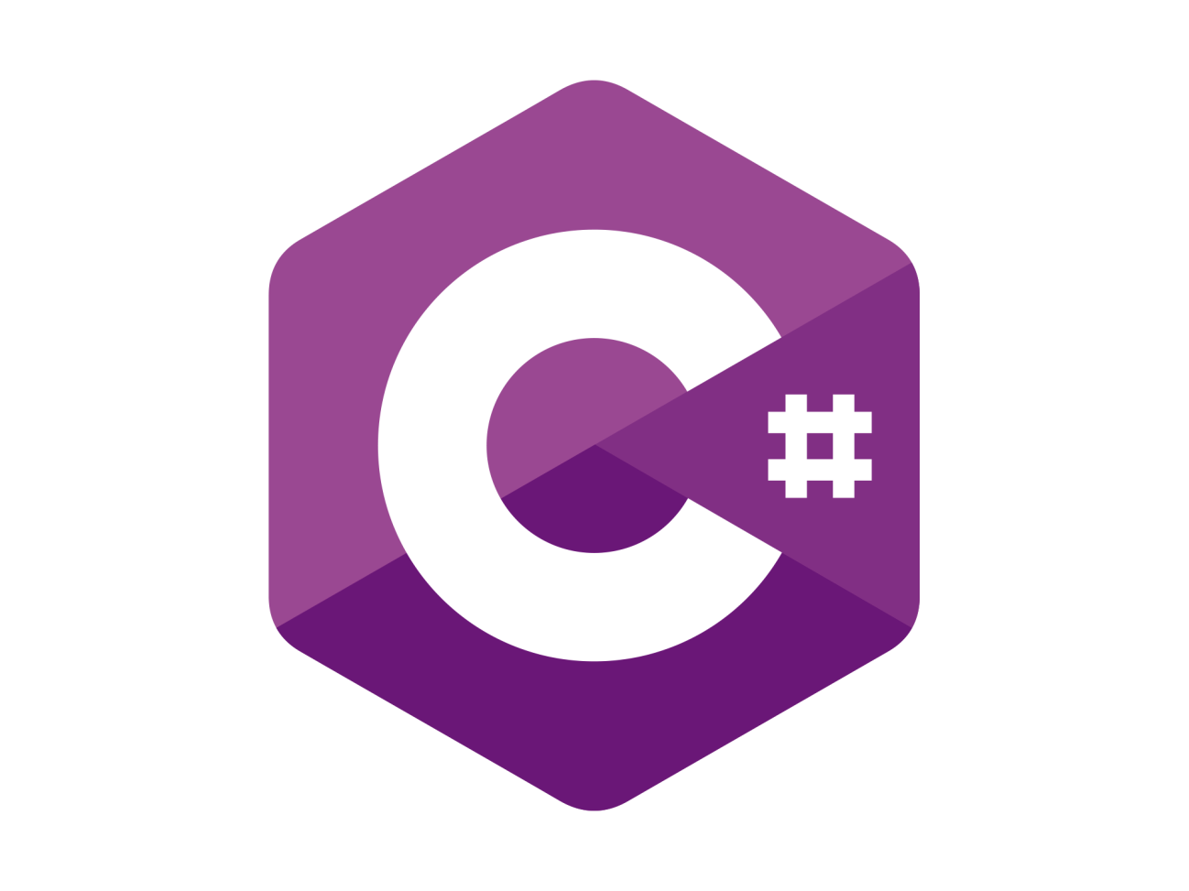

Hình 1.1 Ngôn ngữ lập trình C#

Ngôn ngữ lập trình C# là ngôn ngữ à một ngôn ngữ lập trình đơn giản, được phát triển bởi đội ngũ kỹ sư của Microsoft vào năm 2000. C# là ngôn ngữ lập trình hiện đại, hướng đối tượng và được xây dựng trên nền tảng của hai ngôn ngữ mạnh nhất là C++ và Java.

Ngôn ngữ C# khá đơn giản, chỉ khoảng 80 từ khóa và hơn mười mấy kiểu dữ liệu được xây dựng sẵn. Tuy nhiên, ngôn ngữ C# có ý nghĩa cao khi nó thực thi những khái niệm lập trình hiện đại. C# bao gồm tất cả những hỗ trợ cho cấu trúc, thành phần component, lập trình hướng đối tượng.

Phần cốt lõi hay còn gọi là trái tim của bất cứ ngôn ngữ lập trình hướng đối tượng là sự hỗ trợ của nó cho việc định nghĩa và làm việc với những lớp. Những lớp thì định nghĩa những kiểu dữ liệu mới, cho phép người phát triển mở rộng ngôn ngữ để tạo mô hình tốt hơn để giải quyết vấn đề. Ngôn ngữ C# chứa những từ khóa cho việc khai báo những kiểu lớp đối tượng mới và những phương thức hay thuộc tính của lớp, và cho việc thực thi đóng gói, kế thừa, và đa hình, ba thuộc tính cơ bản của bất cứ ngôn ngữ lập trình hướng đối tượng.

Trong ngôn ngữ C# mọi thứ liên quan đến khai báo lớp điều được tìm thấy trong phần khai báo của nó. Định nghĩa một lớp trong ngôn ngữ C# không đòi hỏi phải chia ra tập tin header và tập tin nguồn giống như trong ngôn ngữ C++. Hơn thế nữa, ngôn ngữ C# hỗ trợ kiểu XML (Extensible Markup Language - ngôn ngữ đánh dấu mở rộng), cho phép chèn các tag XML để phát sinh tự động các document cho lớp.

## Tổng quan về Windows Forms

Windows Forms hay viết tắt là WinForm là thuật ngữ chỉ việc phát triển các ứng dụng giao diện người dùng bằng cách sử dụng các thành phần xây dựng sẵn (buil in component) còn được gọi là các điều khiển. Hay nói cách khác Windows Forms là một API (Application Programming Interface) cho phép tạo GUI (Graphical User Interface) cho các ứng dụng chạy trên desktop, Windows Forms là cách cơ bản để cung cấp các thành phần giao diện (GUI components) cho môi trường .NET Framework.

Các điều khiển này dùng để hiển thị thông tin cho người dùng cũng như cho người dùng nhập thông tin vào Windows Forms ra đời đáp ứng nhu cầu tạo ứng dụng nhanh (Rapid Application Development).

- Windows Form cho phép người phát triển tạo ra các giao diện người dùng sử dụng các thành phần khác nhau (components). Các thành phần này còn được gọi là các điều khiển (controls). Những điều khiển này cho phép chúng ta thu thập thông tin từ người dùng cũng như trình bày các thông tin để người dùng có thể xem.

- Một Form được chạy trên một máy tính cục bộ (local machine) và một form có thể truy cập đến các tài nguyên khác nhau như bộ nhớ, các thư mục, các tệp tin, các cơ sở dữ liệu…

- Do đó Windows Form phù hợp cho các ứng dụng desktop như các ứng dụng quản lý thông tin, các ứng dụng tương tác trực tiếp với người dùng.

- Vai trò của Windows Form:

* Các Form có thể chứa các điều khiển (các thành phần) khác nhau.
* Xử lý dữ liệu được nhập bởi người dùng.
* Hiển thị (trình bày) các thông tin tới người dùng.

Kết nối đến các nguồn CSDL khác nhau trên các máy tính cục bộ hoặc máy tính khác.

## Tổng quan về hệ quản trị cơ sở dữ liệu Microsoft SQL Server

* Hệ quản trị cơ sở dữ liệu (Database Management System - DBMS): Là một hệ thống phần mềm cho phép tạo lập cơ sở dữ liệu và điều khiển mọi truy nhập đối với cơ sở dữ liệu đó.

Trên thị trường phần mềm hiện nay ở Việt Nam đã xuất hiện khá nhiều phần mềm hệ quản trị cơ sở dữ liệu như: Microsoft Access, Foxpro, DB2, SQL Server, Oracle,.v.v…

* Hệ quản trị cơ sở dữ liệu quan hệ ( Relation Database Management System – RDBMS ) là một hệ quản trị cơ sở dữ liệu theo mô hình quan hệ.
* Microsoft SQL Server là một hệ quản trị cơ sở dữ liệu quan hệ (Relation Database Management System - RDBMS), cung cấp cách tổ chức dữ liệu bằng cách lưu chúng vào các bảng. Dữ liệu quan hệ được lưu trữ trong các bảng và các quan hệ đó được định nghĩa giữa các bảng với nhau.
* Người dùng truy cập dữ liệu trên Server thông qua ứng dụng. Người quản trị CSDL truy cập Server trực tiếp để thực hiện các chức năng cấu hình, quản trị và thực hiện các thao tác bảo trì CSDL.

Ngoài ra, SQL Server là một CSDL có khả năng mở rộng, nghĩa là chúng có thể lưu một lượng lớn dữ liệu và hỗ trợ tính năng cho phép nhiều người dùng truy cập dữ liệu đồng thời.

# phân tích và thiết kế ứng dụng

## Mô tả bài toán

2.1.1.Mô tả tổng quan ứng dụng quản lý đơn đặt may:

* Ứng dụng quản lý các đơn hàng đặt may phục vụ cho nhu cầu quản lý các đơn hàng đã được đặt may. Chức năng, nhiệm vụ của phần mềm này bao gồm: quản lý thông tin khách hàng, quản lý thông tin các hóa đơn đặt hàng cũng như hóa đơn chi tiết đơn hàng của khách hàng.
* Bộ phận quản lý các đơn đặt may có thể thực hiện các chức năng trên bằng cách dùng các truy vấn như xóa, sửa thêm, tìm kiếm, thống kê. Phần mềm này có thể làm rút gọn thời gian, đưa ra kết quả chính xác .
  + 1. .**Mô tả hoạt động của ứng dụng :**
* Phần mềm quản lý các đơn hàng đặt may được thiết lập dựa trên phần mềm lập trình visual studio 2013 với ngôn ngữ lập trình C# và SQL server 2014.
* Phần mềm SQL server sẽ thiết kế CSDL bao gồm các bảng (khóa chính, khóa ngoại) của hệ thống. Thiết lập các câu lệnh SQL hỗ trợ tìm ra : thông tin của khách hàng, thông tin của các đơn đặt may, thông tin chi tiết của các đơn đặt may.
* Phần mềm Visual Studio 2013 sẽ dùng để thiết kế giao diện của ứng dụng qua C# winform, kết nối dữ liệu từ phần mềm SQL, tạo các chức năng thêm, sửa, xóa, hiển thị để phần mềm có thể hoạt động.

**2.1.3. Hoạt động của ứng dụng:**

* Người quản lý của công truy cập vào hệ thống. Mỗi người sẽ được cấp một tài khoản và password để đăng nhập. Sau khi đăng nhập thì họ bước vào giao diện chính, họ có thể thực hiện các chức năng đã được tạo trong ứng dụng để phục vụ cho việc quản lý khách hàng, các đơn đặt may sau đó đăng xuất ra.

## Thiết kế các chức năng

**Chức năng quản lý hệ thống:**

- Đăng nhập nhập hệ thống

- Đổi mật khẩu người dùng

- Tạo thêm tài khoản mới

- Đăng xuất

**Chức năng quản lý thông tin khách hàng:**

- Cập nhật, sửa danh sách khách hàng: gồm mã khách hàng, tên khách hàng

- Hiển thị thông tin khách hàng, đánh giá độ thân thiết của khách hàng

- Thêm khách hàng mới, hoặc xóa khách hàng đó.

**Chức năng quản lý hóa đơn** :

- Cập nhật thông tin của hóa đơn : gồm mã hóa đơn, ngày đặt và tổng tiền của đơn hàng

- Thêm hóa đơn mới hoặc xóa hóa đơn

- Tìm kiếm thông tin hóa đơn.

- Hiển thị, cập nhật các thông tin chi tiết của hóa đơn : bao gồm tên sản phẩm, nội dung, ngày hẹn trả, ngày trả và thành tiền của đơn hàng.

-Hiển thị những đơn hàng đã trả và chưa trả cho khách, những hóa đơn cần hoàn thành trong ngày mai.

**Chức năng thống kê đơn hàng**

**-** Thống kê các đơn hàng cần hoàn thành trong ngày

- Thống kê doanh thu các đơn đặt may trong khoảng thời gian nhất định

## Thiết kế cơ sở dữ liệu

2.3.1.Mô hình thực thể

2.3.1.1. Các thực thể và các thuộc tính của thực thể có trong hệ thống

- DANGNHAP(TaiKhoan,MatKhau)

- KHACHHANG(MaKH,TenKH,DiaChi,GioiTinh,NgaySinh,ThanThiet)

- HOADON(MaHD,MaKH,NgayDat,NgayHenTra,NgayTra,TongTien)

- HD_CHITIET(MaHD,TenSP,NoiDung,NgayHenTra,NgayTra,ThanhTien)

2.3.2 Danh sách các bảng dữ liệụ

2.3.2.1 Bảng thông tin khách hàng

|  |  |  |  |  |
| --- | --- | --- | --- | --- |
| **STT** | **Tên thuộc tính** | **Kiểu dữ liệu** | **Khóa** | **Mô tả** |
| 1 | MaKH | varchar(10) | Khóa chính | Mã Khách hàng - Dùng số điện thoại làm khóa |
| 2 | TenKH | nvarchar(50) |  | Họ tên Khách hàng |
| 3 | DiaChi | nvarchar(100) |  | Địa chỉ Khách hàng |
| 4 | GioiTinh | bit |  | Giới tính |
| 5 | NgaySinh | date |  | Ngày sinh Khách hàng |
| 6 | ThanThiet | bit |  | Thân thiết |

2.3.1.2 Bảng Hóa Đơn

|  |  |  |  |  |  |  |
| --- | --- | --- | --- | --- | --- | --- |
| **STT** | | **Tên thuộc tính** | **Kiểu dữ liệu** | | **Khóa** | **Mô tả** |
| 1 | | MaHD | int | | Khóa chính | Mã hóa đơn của Khách hàng |
| 2 | | MaKH | varchar(10) | |  | Mã Khách hàng - Dùng số điện thoại làm khóa |
| 3 | | NgayDat | date | |  | Ngày Khách đặt hàng |
| 4 | | NgayHenTra | date | |  | Ngày hẹn trả hàng cho khách |
| 5 | NgayTra | | date |  | | Ngày trả cho khách |
| 6 | TongTien | | int |  | | Tổng tiền |

2.3.1.3 Bảng Hóa Đơn Chi Tiết

|  |  |  |  |  |
| --- | --- | --- | --- | --- |
| **STT** | **Tên thuộc tính** | **Kiểu dữ liệu** | **Khóa** | **Mô tả** |
| 1 | MaHD | int |  | Mã hóa đơn của Khách hàng |
| 2 | TenSP | nvarchar(100) |  | Tên sản phẩm (Quần, áo dài, đầm, áo sơ mi,…) |
| 3 | NoiDung | nvarchar(500) |  | Nội dung (Ghi các số đo, chú ý khi may mặc) |
| 4 | NgayHenTra | date |  | Ngày hẹn trả hàng cho khách |
| 5 | NgayTra | date |  | Ngày trả cho khách |
| 6 | ThanhTien | int |  | Tiền công may + tiền vải (nếu có) |

2.3.1.4 Bảng đăng nhập :

|  |  |  |  |  |
| --- | --- | --- | --- | --- |
| **STT** | **Tên thuộc tính** | **Kiểu dữ liệu** | **Khóa** | **Mô tả** |
| 1 | TaiKhoan | Varchar(50) |  | Tài khoản |
| 2 | MatKhau | Varchar(50) |  | Mật Khẩu |

2.3.2 Mô hình dữ liệu quan hệ

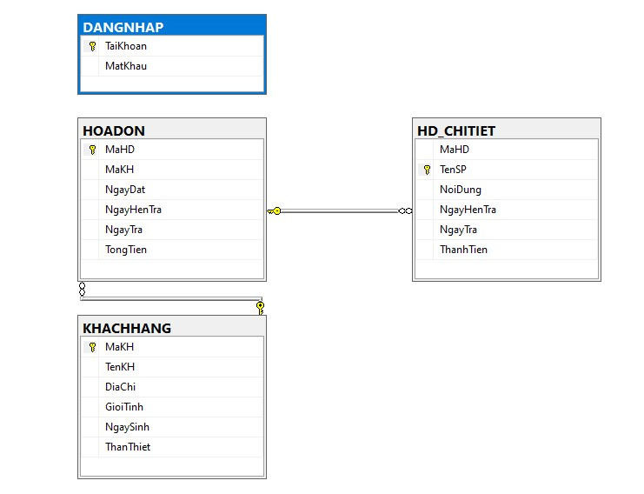

# PHÁT TRIỂN ỨNG DỤNG

## Sơ đồ chức năng

## Thông tin chi tiết các form làm việc

### Form Đăng Nhập

1. Xây dựng giao diện

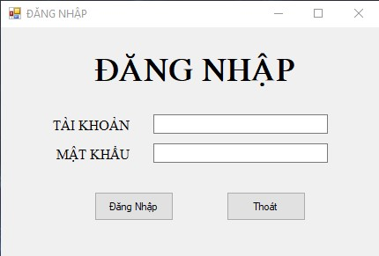

Hình 3.1 *Giao diện form Đăng nhập*

1. Chức năng của Form

- Để vào được hệ thống của chương trình thì bắt buộc người quản lý phải thông qua Đăng nhập hệ thống. Nếu người quản lý nhập đúng Tài Khoản và Mật khẩu và nhấn nút “Đăng nhập” thì khi đó hiện Form chương trình và người dùng có thể sử dụng chương trình. Còn nếu nhập sai thì hiện ra thông báo "Tài Khoản hoặc Mật Khẩu không đúng!"

- Nếu người sử dụng muốn thoát khỏi ứng dụng, không đăng nhập nữa thì kích chuột vào nút “Thoát”.

Đây là phần code để làm thành nên giao diện ở hình 3-1

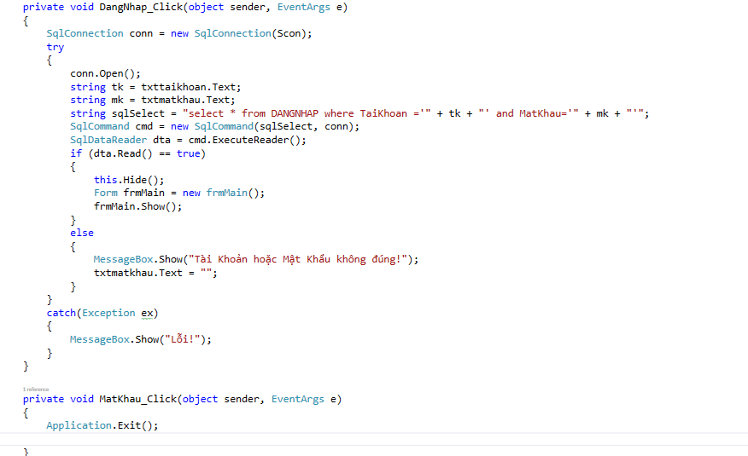

### Form Menu

a. Xây dựng giao diện

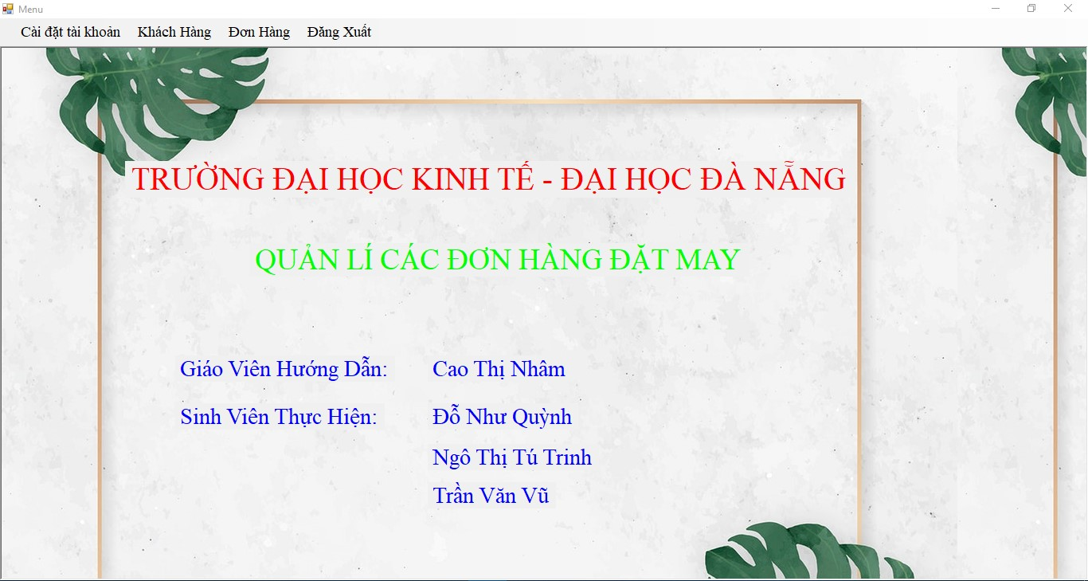

Hình 3.2 *Giao diện quản lí các đơn hàng đặt may*

b. Chức năng của Form

Cung cấp cho người sử dụng biết hệ thống quản lí gồm những chức năng gì

### Form Cài đặt tài khoản

a. Xây dựng giao diện

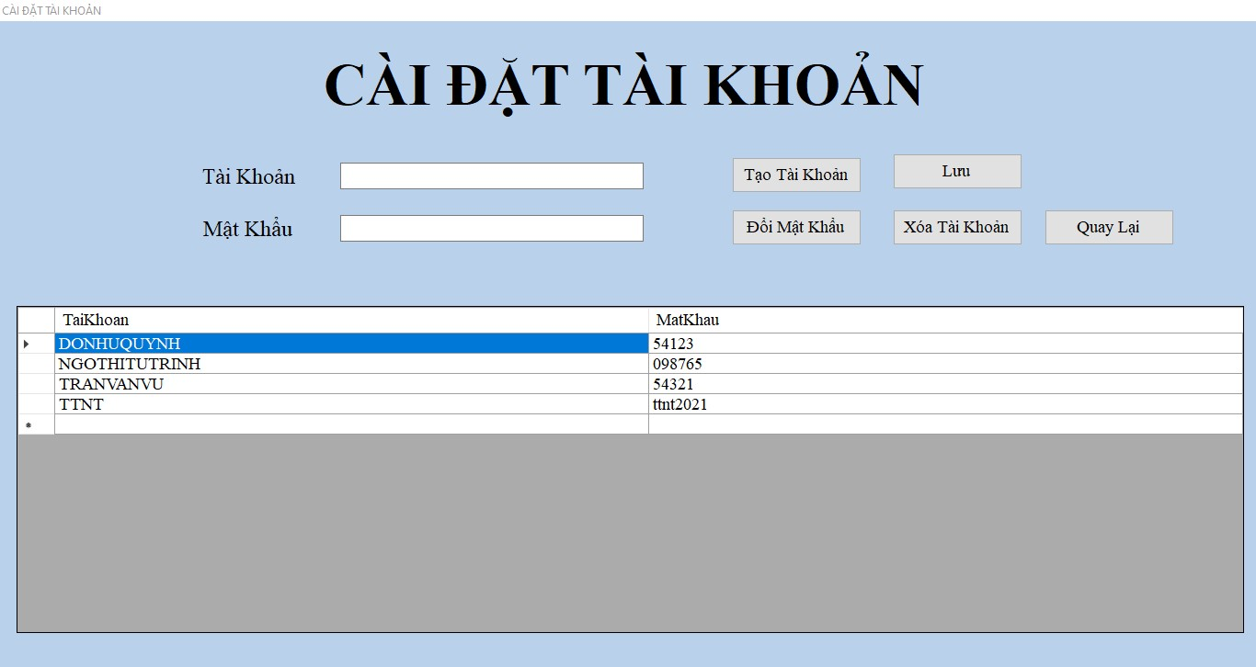

Hình 3.3 *Form Cài đặt tài khoản*

b. Chức năng của Form

* Để sử dụng được ứng dụng này thì người dùng phải đăng nhập thành công vào hệ thống.
* Sau khi đăng nhập thành công vào hệ thống thì người sử dụng điền đầy đủ các thông tin vào các ô Textbox và nhấn nút “ Lưu ” hệ thống sẽ kiểm Tài Khoản vừa nhập vào đã tồn tại trong cơ sở dữ liệu hay chưa. Nếu đã tồn tại thì hệ thống sẽ thông báo Tài Khoản đã tồn tại, còn nếu chưa thì khi đó hệ thống sẽ thông báo Tài Khoản được tạo thành công và sẽ được load lên Datagridview và lưu vào trong cơ sở dữ liệu.
* Muốn đổi Mật Khẩu một tài khoản thì ta chọn tài khoản cần sửa trong Datagridview hoặc nhập tên Tài Khoản cần sửa, khi đó mật khẩu sẽ được load trở lại các ô Textbox và ta thay đổi mật khẩu. Khi đổi xong ta nhấn nút “Đổi Mật Khẩu” thì hệ thống sẽ load lên Datagridview và lưu lại vào trong cơ sở dữ liệu.
* Muốn xóa một tài khoản thì ta chọn tài khoản cần xóa trên Datagridview và nhấn nút “Xóa Tài Khoản” khi đó thông tin của tài khoản vừa xóa sẽ không còn trên Datagridview và trong cơ sở dữ liệu nữa.
* Khi nhấn vào nút “Tạo Tài Khoản “thì toàn bộ các thông tin trên các ô Textbox sẽ trở về rỗng và cho phép ta nhập vào thông tin tài khoản mới.
* Khi người sử dụng nhấn vào nút “Quay Lại” thì chương trình sẽ tắt form Cài đặt tài khoản và trở lại form Menu.
* Đây là phần Code để load thông tin từ cơ sở dữ liệu lên Datagridview

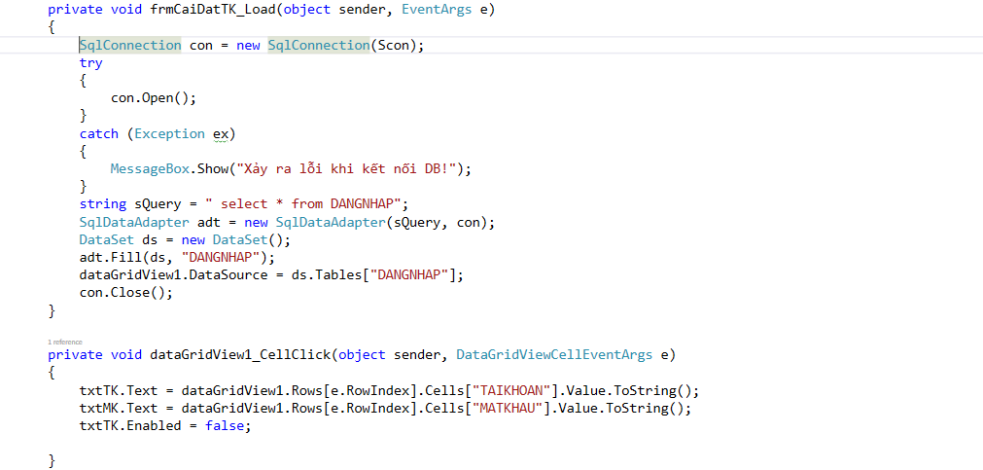

* Đổi mật khẩu đăng nhập bằng câu lệnh: update DANGNHAP set MATKHAU=@MATKHAU Where TAIKHOAN=@TAIKHOAN

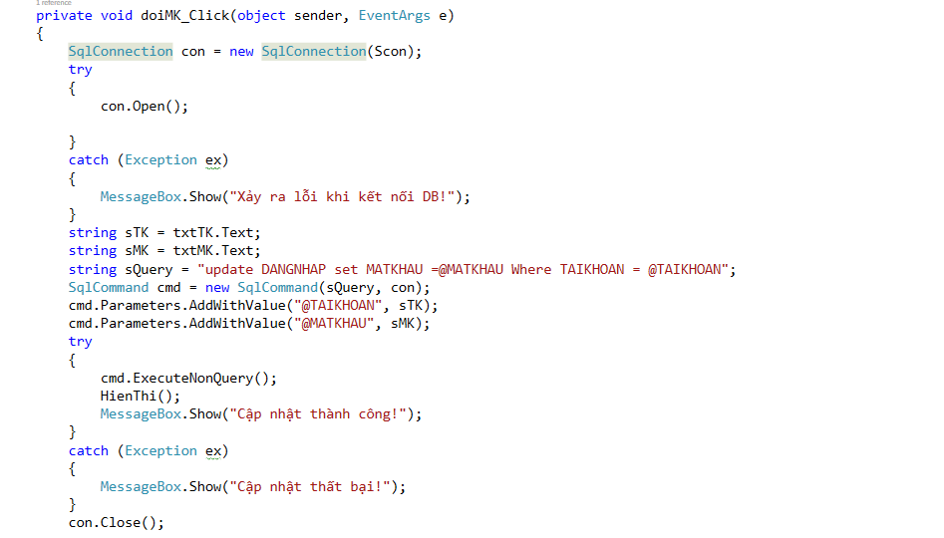

* Tạo và lưu một tài khoản mật khẩu bằng câu lệnh : insert into DANGNHAP values(@TAIKHOAN,@MATKHAU)

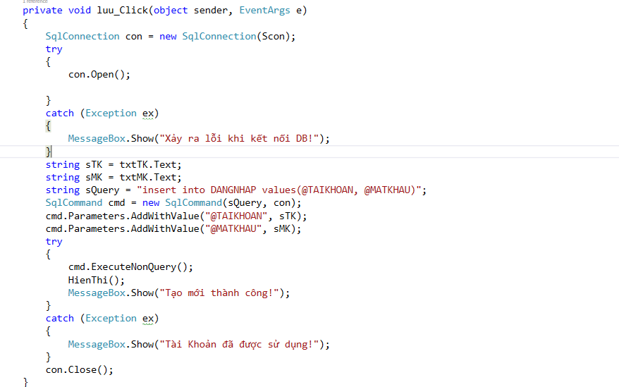

* Xóa một tài khoản đã tạo bằng câu lệnh : delete DANGNHAP WHERE TAIKHOAN=@TAIKHOAN

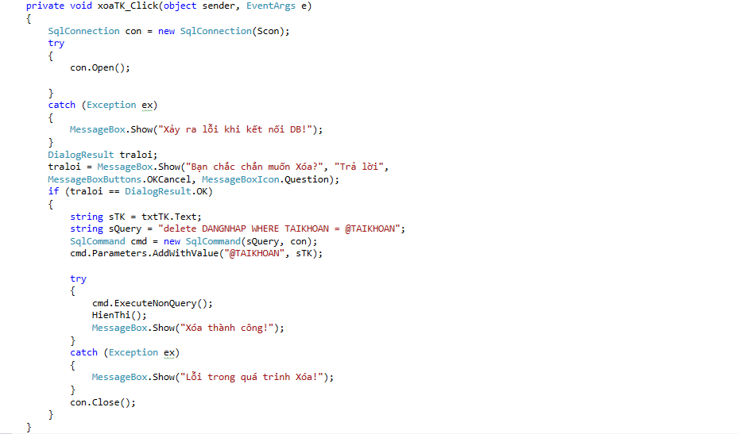

* Hàm Hienthi() giúp đọc dữ liệu từ bảng nhân viên ở SQL ra Datagridview . Hàm này sẽ được gọi trong các chức năng để sau khi nhấn vào các nút nó sẽ tự động cập nhật lại dữ liệu

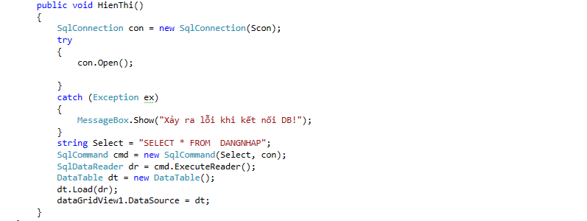

- Dưới đây là phần code để đưa Textbox Tài khoản và Mật khẩu về rỗng để tiến hành nhập một tài khoản mới.

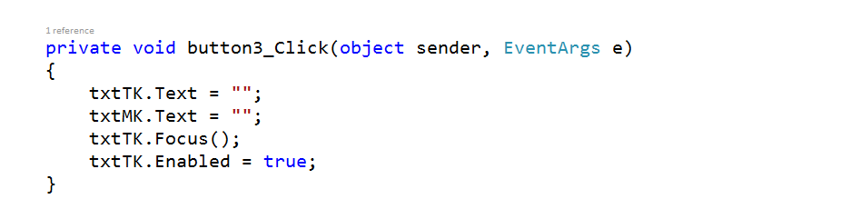

### Form Thông Tin Khách Hàng

a. Xây dựng giao diện

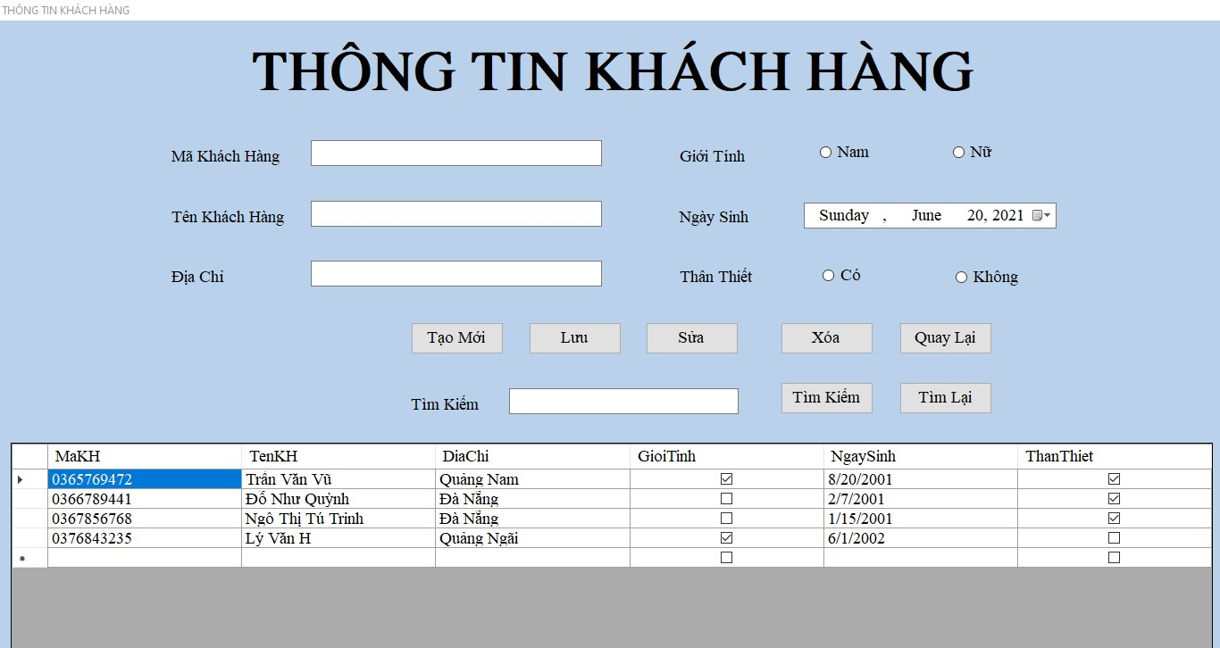

Hình 3.4 *Form Thông tin khách hàng*

b.Chức năng của Form

* Để sử dụng được ứng dụng này thì người dùng phải đăng nhập thành công vào hệ thống.
* Sau khi đăng nhập thành công vào hệ thống thì người sử dụng điền đầy đủ các thông tin vào các ô Textbox và nhấn nút “ Lưu ” hệ thống sẽ kiểm Mã Khách Hàng vừa nhập vào đã tồn tại trong cơ sở dữ liệu hay chưa. Nếu đã tồn tại thì hệ thống sẽ thông báo Mã Khách Hàng đã tồn tại, còn nếu chưa thì khi đó hệ thống sẽ thông báo Khách Hàng được tạo thành công và sẽ được load lên Datagridview và lưu vào trong cơ sở dữ liệu.
* Muốn sửa thông tin khách hàng thì ta chọn khách hàng cần sửa trong Datagridview hoặc nhập Mã khách hàng cần sửa, khi đó các thông tin sẽ được load trở lại các ô Textbox và ta thay đổi các thông tin. Khi sửa xong ta nhấn nút “Sửa” thì hệ thống sẽ load lên Datagridview và lưu lại vào trong cơ sở dữ liệu.
* Muốn xóa một Khách hàng thì ta chọn khách hàng cần xóa trên Datagridview và nhấn nút “Xóa” khi đó thông tin của Khách hàng vừa xóa sẽ không còn trên Datagridview và trong cơ sở dữ liệu nữa.
* Khi nhấn vào nút “Tạo Mới “thì toàn bộ các thông tin trên các ô Textbox sẽ trở về rỗng và cho phép ta nhập vào thông tin tài khoản mới.
* Khi người sử dụng nhấn vào nút “Quay Lại” thì chương trình sẽ tắt form và trở lại form Menu.
* Muốn tìm kiếm một Khách hàng thì ta nhập Mã khách hàng cần tìm vào Textbox tìm kiếm. Nếu không đúng thì mời nhập lại còn đúng thì sẽ hiển thị lên Datagridview.
* Khi nhấn vào nút “Tìm Lại “thì toàn bộ các thông tin trên các ô Textbox sẽ trở về rỗng và cho phép ta tìm kiếm mới.

Dưới đây là phần code của form :

* Phần code load dữ liệu lên Datagridview

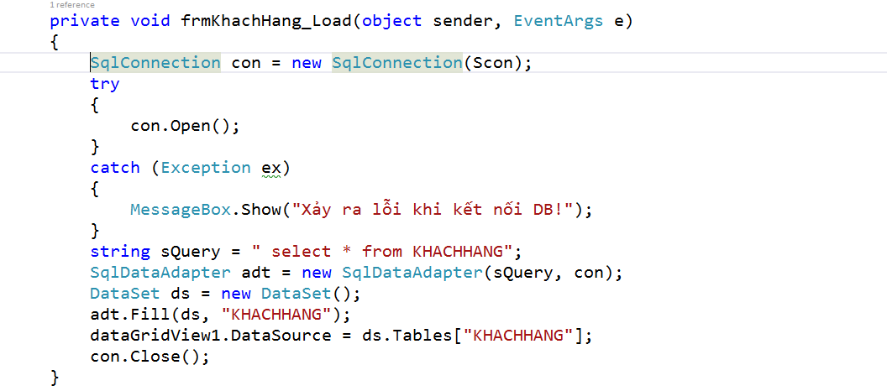

* Lưu mới TTKH bằng cách thêm dữ liệu được ghi từ bên ngoài Text box vào SQL.
* Lưu Thông tin khách hàng bằng lệnh : insert into KHACHHANG values (@maKH, @tenKH, @DiaChi, @GioiTinh, @NgSinh, @ThanThiet)

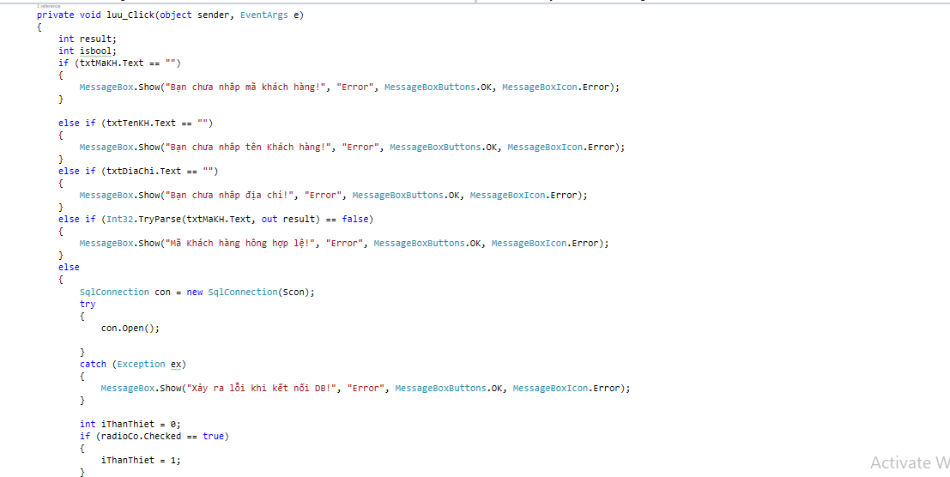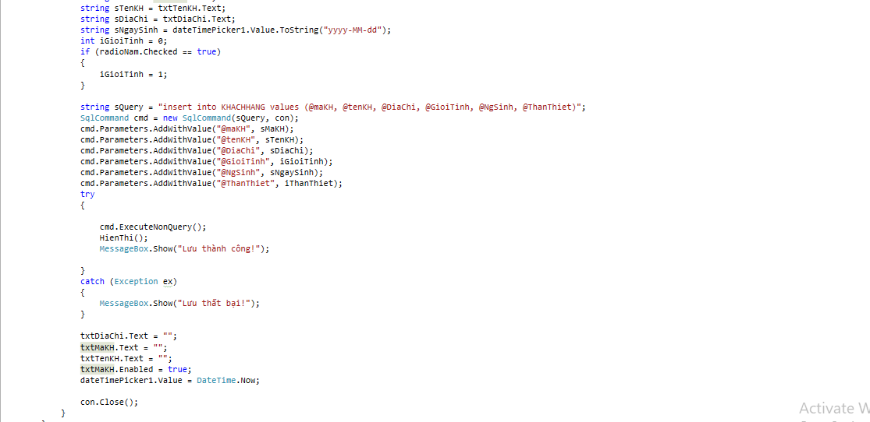

- Đây là phần code để lấy dòng thông tin cần sửa dưới Datagridview lên Textbox

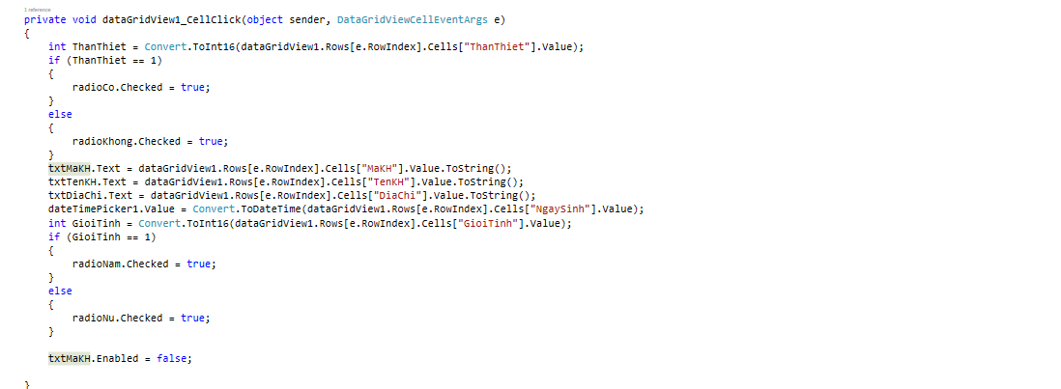

* Sửa Thông tin khách hàng bằng lệnh: update KHACHHANG set TENKH = @tenKH, DIACHI = @DiaChi, NGAYSINH = @NgSinh, GIOITINH = @GioiTinh, ThanThiet = @ThanThiet WHERE MAKH = @MaKH

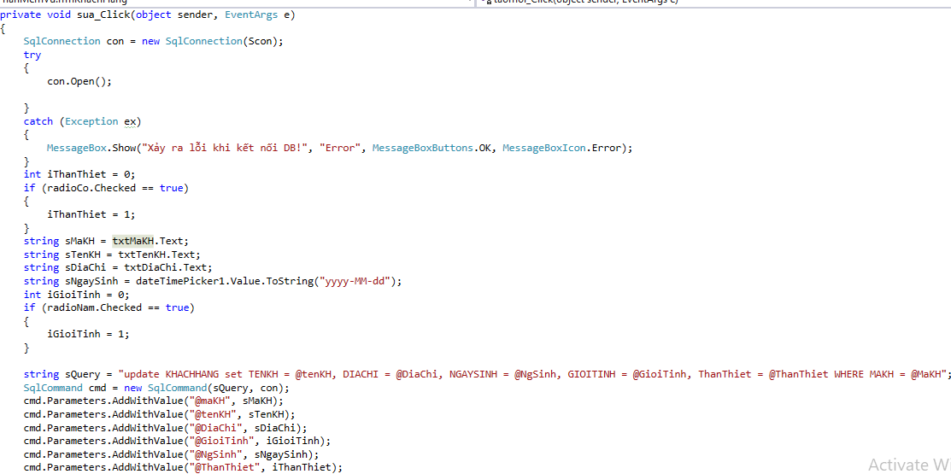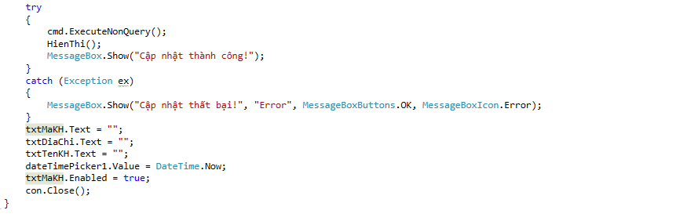

* Trong quá trình sửa hoặc tạo thông tin bị sai muốn Textbox trở lại rỗng vào lúc đó thì nhấn “Tạo mới”. Code của chức năng :

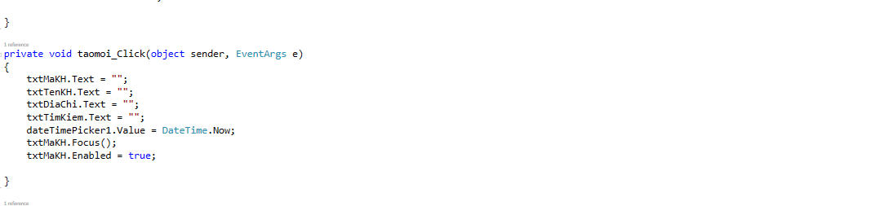

* Tìm kiếm Thông tin khách hàng bằng lệnh: SELECT * FROM KHACHHANG WHERE MAKH = @maKH

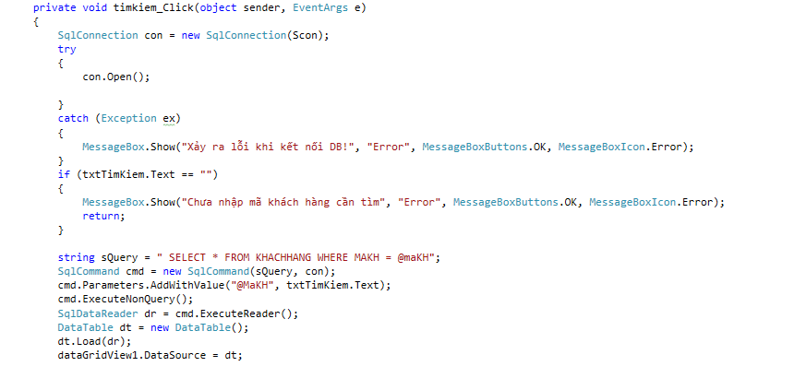

* Code của nút chức năng tìm lại

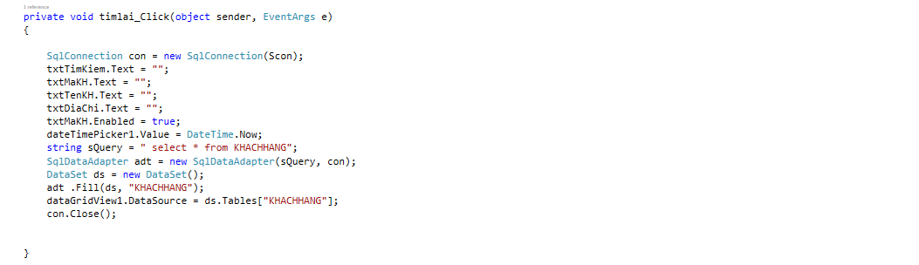

* Xóa Thông tin khách hàng bằng lệnh: delete KHACHHANG WHERE MAKH = @maKH

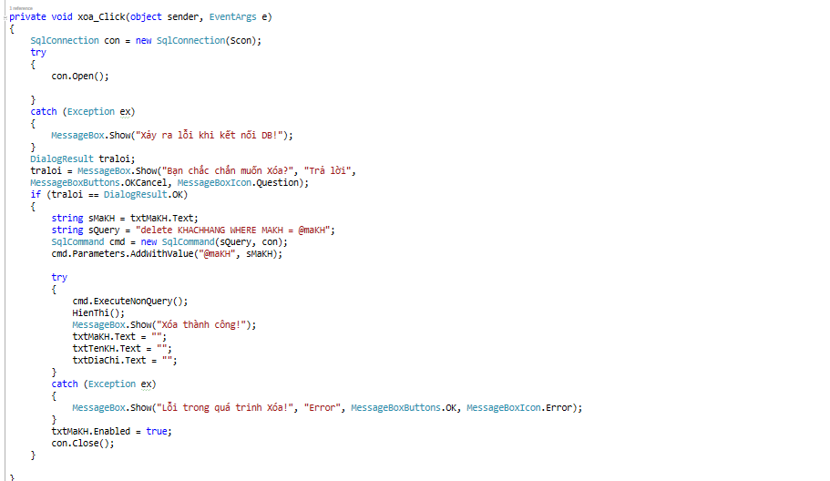

* Hàm Hienthi() giúp đọc dữ liệu từ bảng nhân viên ở SQL ra Datagridview . Hàm này sẽ được gọi trong các chức năng để sau khi nhấn vào các nút nó sẽ tự động cập nhật lại dữ liệu

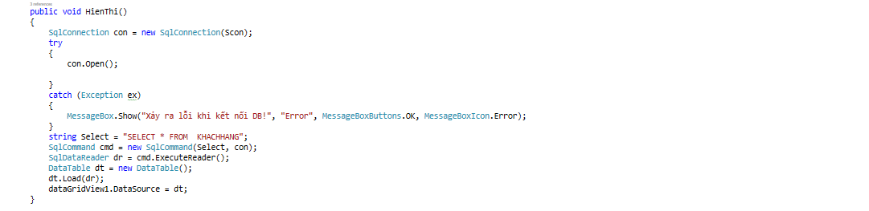

### Form Hóa Đơn

a.Xây dựng giao diện

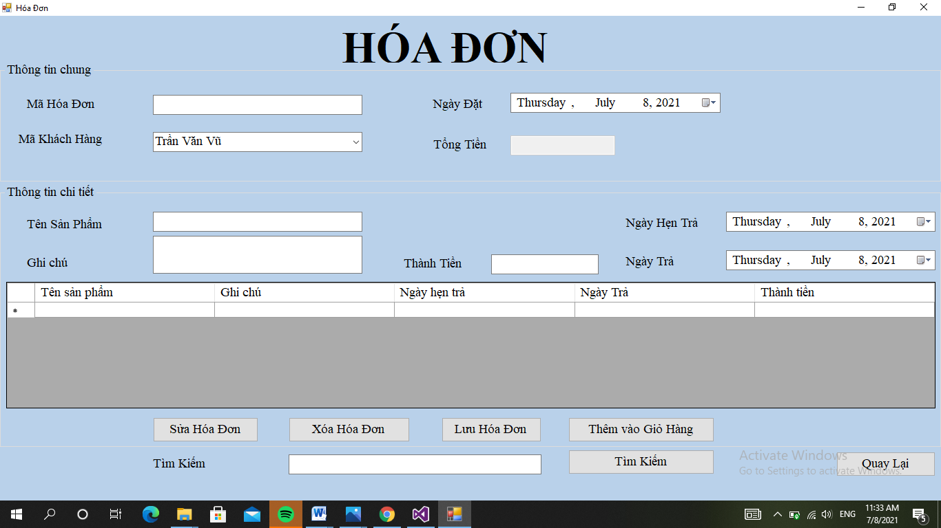

Hình 3.5 *Form Hóa đơn khách hàng*

b.Chức năng của Form

* Để sử dụng được ứng dụng này thì người dùng phải đăng nhập thành công vào hệ thống.
* Sau khi đăng nhập thành công vào hệ thống thì người sử dụng điền đầy đủ các thông tin vào các ô Textbox và nhấn nút “ Thêm vào giỏ hàng ” thì đơn hàng vừa nhập sẽ hiện lên Datagridview cũng như hiện tổng tiền của đơn hàng lên Textbox tổng tiền . Sau khi thêm các sản phẩm khác vào giỏ thì nhấn “Lưu” thì hệ thống sẽ kiểm Mã hóa đơn vừa nhập vào đã tồn tại trong cơ sở dữ liệu hay chưa, nếu chưa thì tiến hành lưu hóa đơn mới đó vào cơ sở dữ liệu nếu như trùng thì sẽ báo lỗi .
* Muốn sửa thông tin hóa đơn thì ta chọn hóa đơn cần sửa trong Datagridview hoặc nhập Mã hóa đơn/Mã khách hàng cần sửa, khi đó các thông tin sẽ được load trở lại các ô Textbox và ta thay đổi các thông tin. Khi sửa xong ta nhấn nút “Sửa” thì hệ thống sẽ load lên Datagridview và lưu lại vào trong cơ sở dữ liệu.
* Muốn tìm kiếm một hóa đơn của khách hàng nào đó thì ta nhập Mã hóa đơn hoặc Mã khách hàng cần tìm vào Textbox tìm kiếm. Nếu không đúng thì mời nhập lại còn đúng thì sẽ hiển thị lên Datagridview.
* Muốn xóa một hóa đơn thì tìm kiếm hóa đơn đó trước hoặc chọn hóa đơn cần xóa trên Datagridview và nhấn nút “Xóa” khi đó thông tin của hóa đơn vừa xóa sẽ không còn trên Datagridview và trong cơ sở dữ liệu nữa..
* Khi người sử dụng nhấn vào nút “Quay Lại” thì chương trình sẽ tắt form và trở lại form Menu.

- Dưới đây là phần code load dữ liệu có sẵn vào Combobox trong form

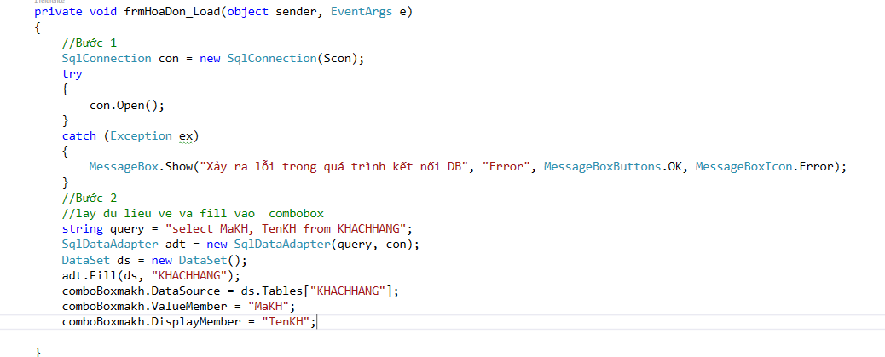

- Code phần thêm các đơn đặt hàng vào giỏ hàng :

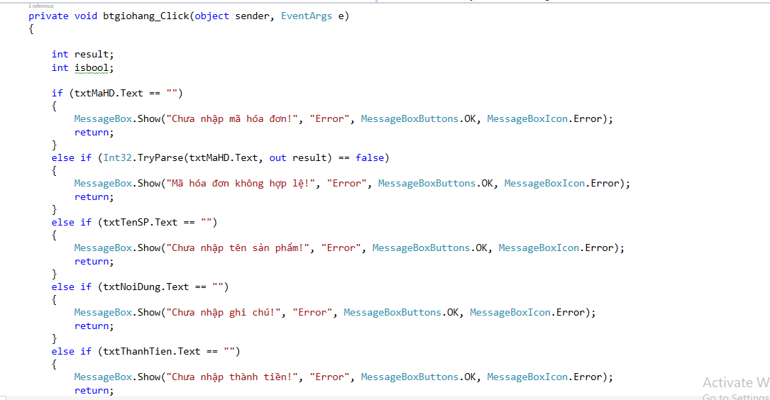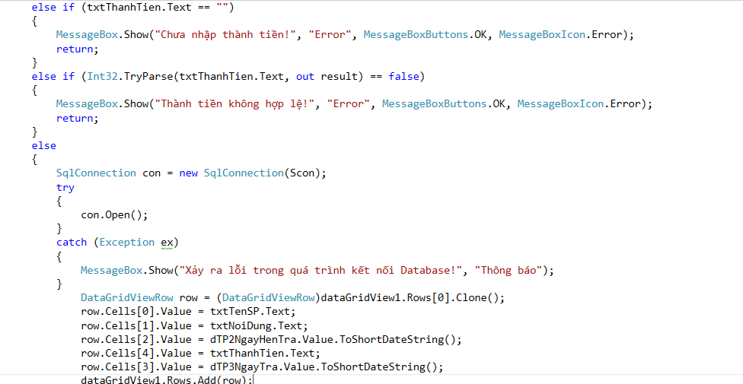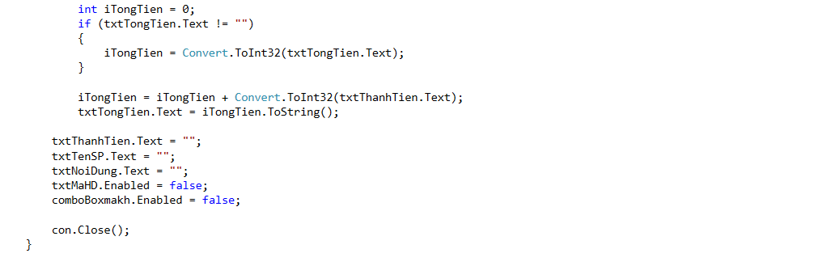

* Thêm và lưu dữ liệu của hóa đơn và hóa đơn chi tiết bằng câu lệnh:

Hóa đơn

insert into HOADON(mahd,makh,ngaydat,ngaytra,ngayhentra,tongtien) values(@MaHD,@MaKH,@NgayDat,@NgayTra,@ngayhentra,@TongTien)

Hóa đơn chi tiết insertintoHD_CHITIET(MaHD,TenSP,NoiDung,NgayHenTra,NgayTra,ThanhTien) Values (@MaHD,@TenSP,@NoiDung,@NgayHenTra,@NgayTra,@ThanhTien)"

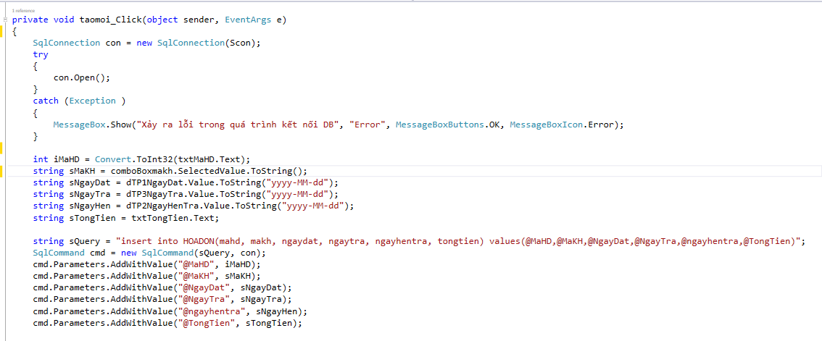

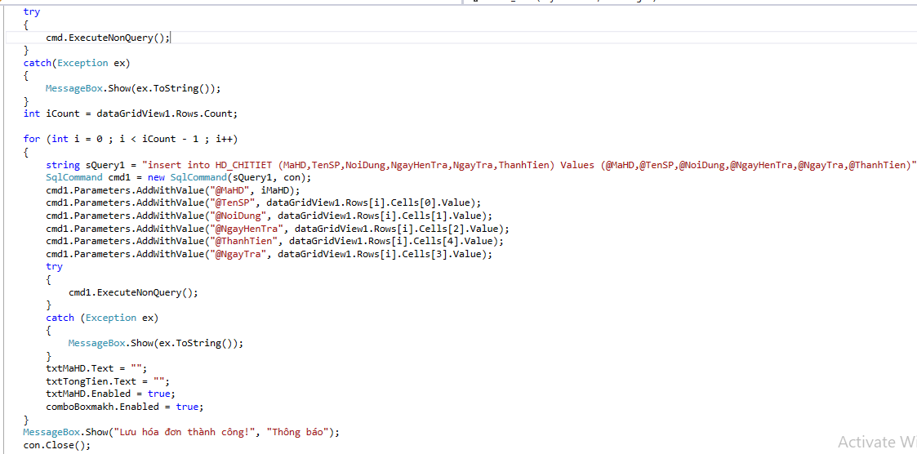

- Xóa dữ liệu bằng câu lệnh: delete HOADON Where MaHD=@MaHD

delete HD_CHITIET where MaHD=@MaHD

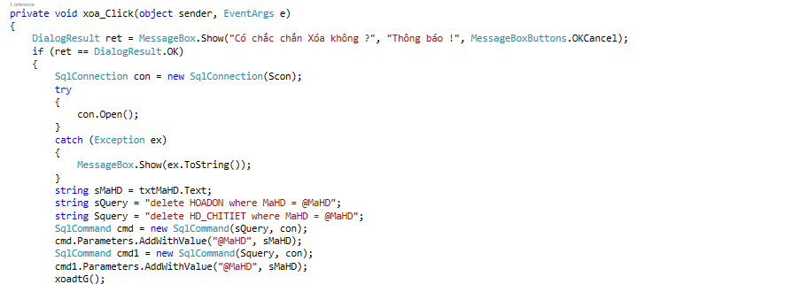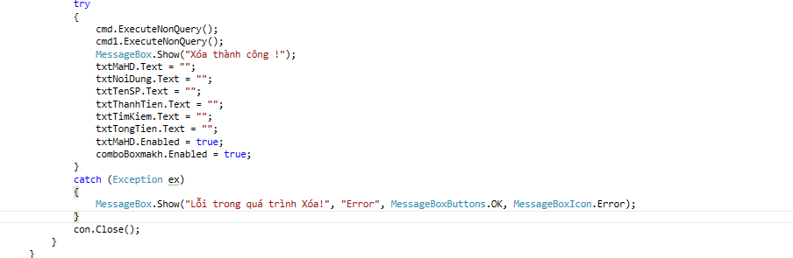

* Tìm kiếm hóa đơn bằng câu lệnh :

select KHACHHANG.MaKH, HOADON.MaHD, NgayDat, TongTien from HOADON join KHACHHANG on HOADON.MaKH = KHACHHANG.MaKH where HOADON.MaHD = @MaHD

SELECT HDCT.TENSP, HDCT.NOIDUNG, HDCT.NGAYTRA, HDCT.NGAYHENTRA, HDCT.THANHTIEN FROM HD_CHITIET AS HDCT, KHACHHANG AS KH, HOADON AS HD where HD.MAKH = KH.MAKH AND HD.MAHD = HDCT.MAHD AND HD.MaHD = @MaHD or HD.MAKH = KH.MAKH AND HD.MAHD = HDCT.MAHD AND KH.MAKH = @MaKH

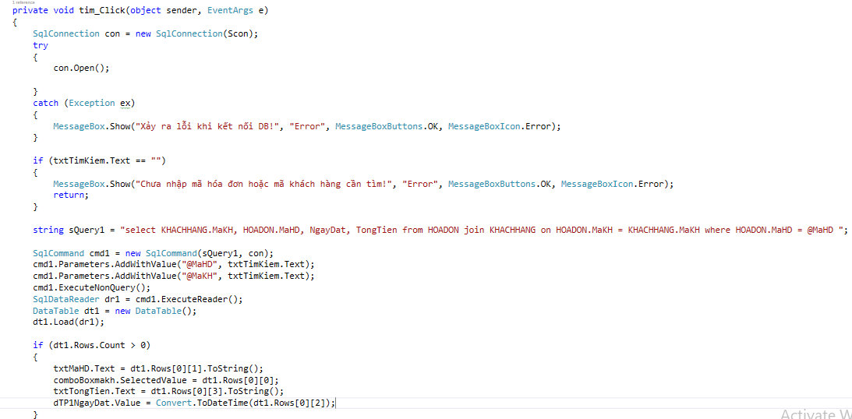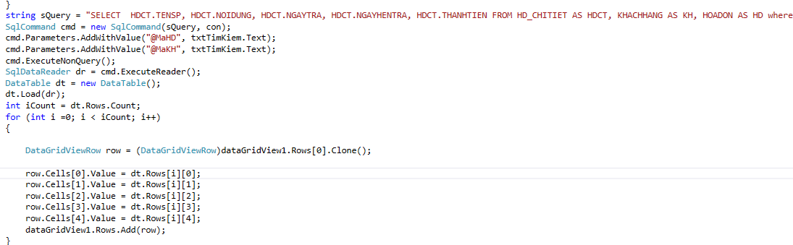

* Code phần sửa hóa đơn

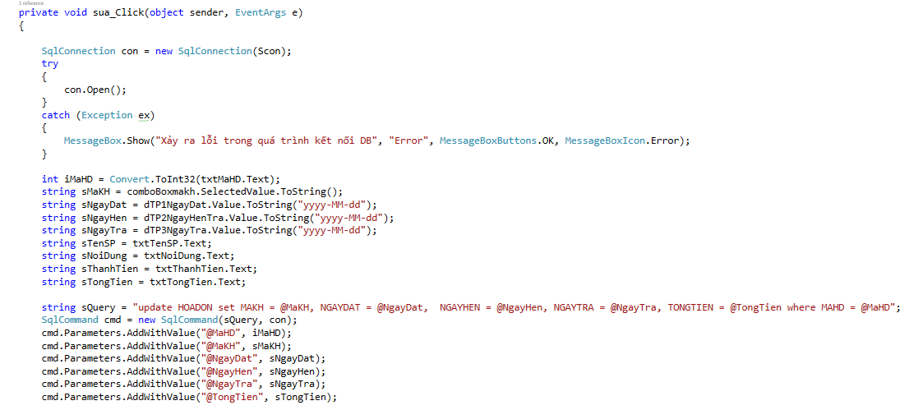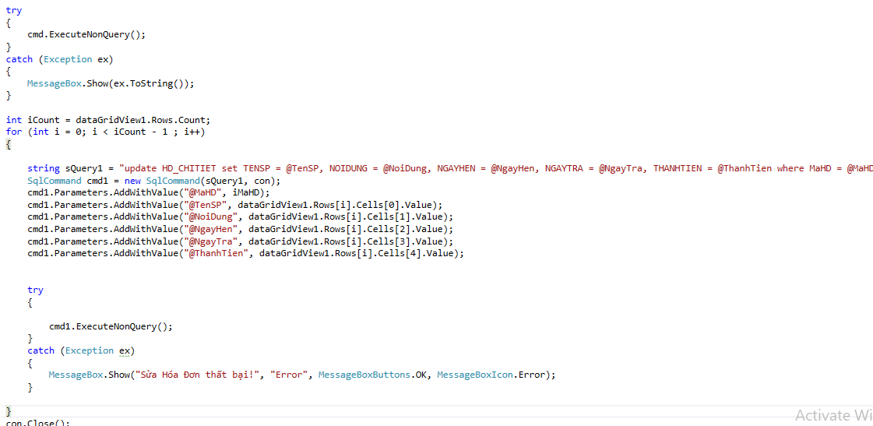

### Form thống kê doanh thu

a.Xây dựng giao diện

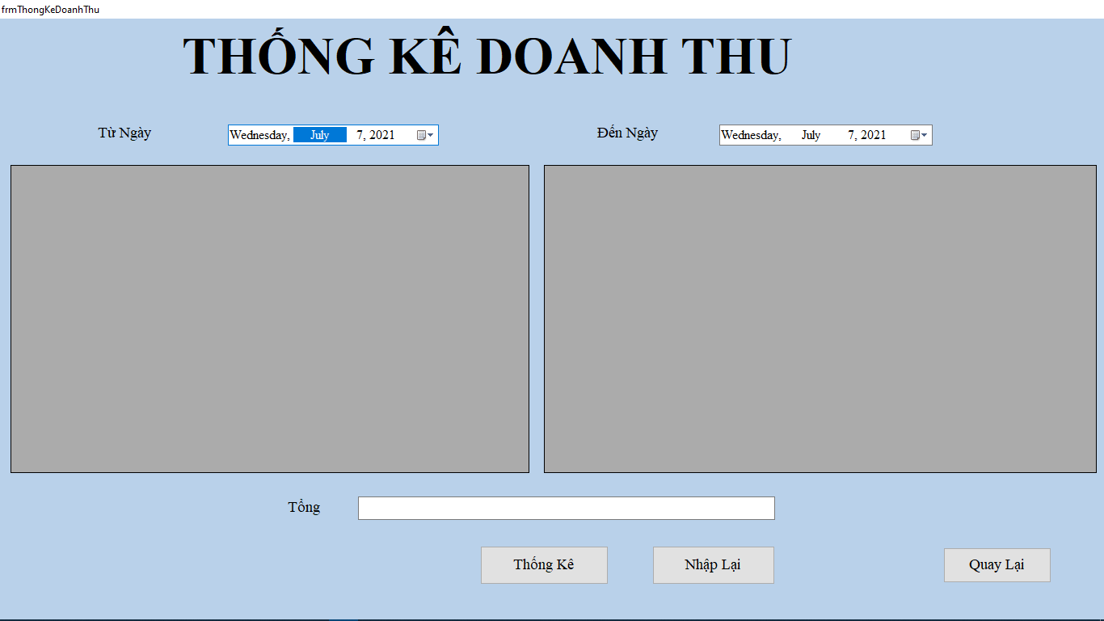

Hình 3.6 *Form thống kê doanh thu*

b.Chức năng của form

* Để sử dụng được ứng dụng này thì người dùng phải đăng nhập thành công vào hệ thống.
* Sau khi đăng nhập thành công vào hệ thống thì người sử dụng bấm chọn khoảng thời gian: ngày – tháng - năm ở 2 ô Datetimepicker và nhấn nút “ Thống kê ” hệ thống sẽ kiểm nếu có lỗi trong quá trình thực hiện hệ thống sẽ báo lỗi,còn không thì sẽ hiện thông tin thống kê doanh thu trong khoảng thời gian đó ở Datagridview1
* Muốn xem thông tin chi tiết của các hóa đơn nằm trong khoảng thời gian thống kê thì click vào dòng hóa đơn cần xem trên Datagridview1, hệ thống sẽ thực hiện nếu có lỗi trong quá trình thực hiện hệ thống sẽ báo lỗi nếu không thì thông tin chi tiết của đơn hàng sẽ hiện lên Datagridview2
* Khi nhấn vào nút “Nhập lại “thì toàn bộ các thông tin trên các Datetimepicker sẽ trở về ban đầu và Datagridview sẽ trống cho phép ta tìm kiếm mới.

- Thống kê doanh thu các đơn đặt may trong một khoảng thời gian nhất định bằng câu lệnh :select NgayDat,count(MaHD)as SoHD,sum(TongTien) as TongTien from HOADON where NgayDat between'" + tuNgay + "'and'" + denNgay + "'group by NgayDat order by NgayDat desc

Hiện ra tổng tiền trong khoảng thời gian đó dùng câu lệnh: select COALESCE(sum(TongTien),0) as ThanhTien from HOADON where NgayDat between'" + tuNgay + "' and'" + denNgay + "'

Dưới đây là code của phần thống kê :

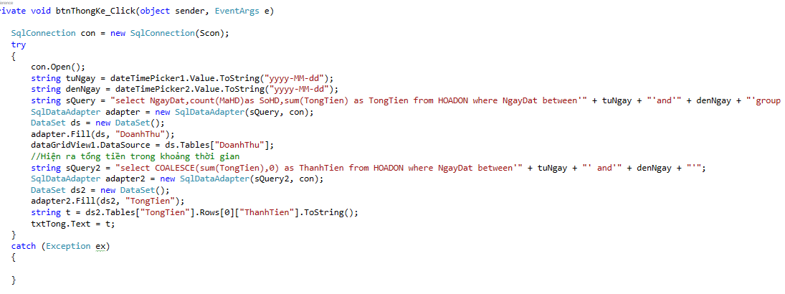

- Hiển thị các hóa đơn chi tiết theo ngày dùng câu lệnh: select HOADON.MaHD,HOADON.NgayDat,HD_CHITIET.TenSP,HD_CHITIET.ThanhTien from HD_CHITIET full outer join HOADON on HD_CHITIET.MaHD=HOADON.MaHD where NgayDat='" + ngay + "'

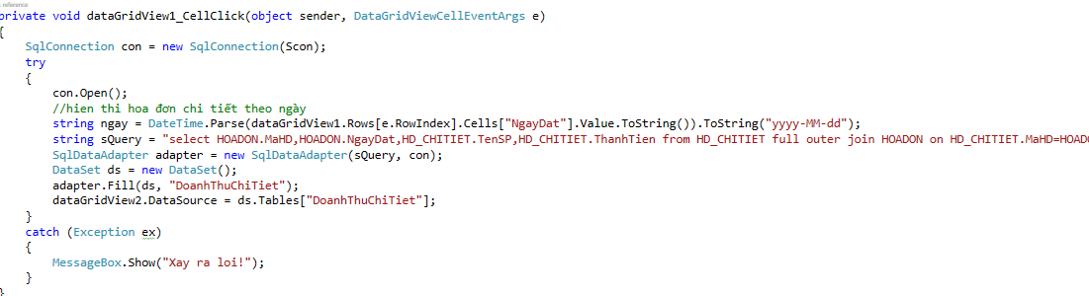

- Phần code của Nhập lại :

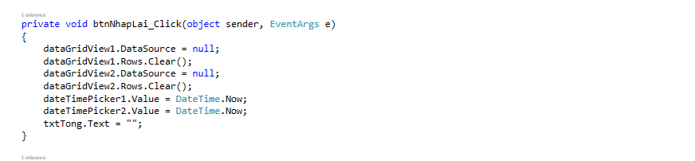

### Form thống kê đơn hàng

a.Xây dựng giao diện

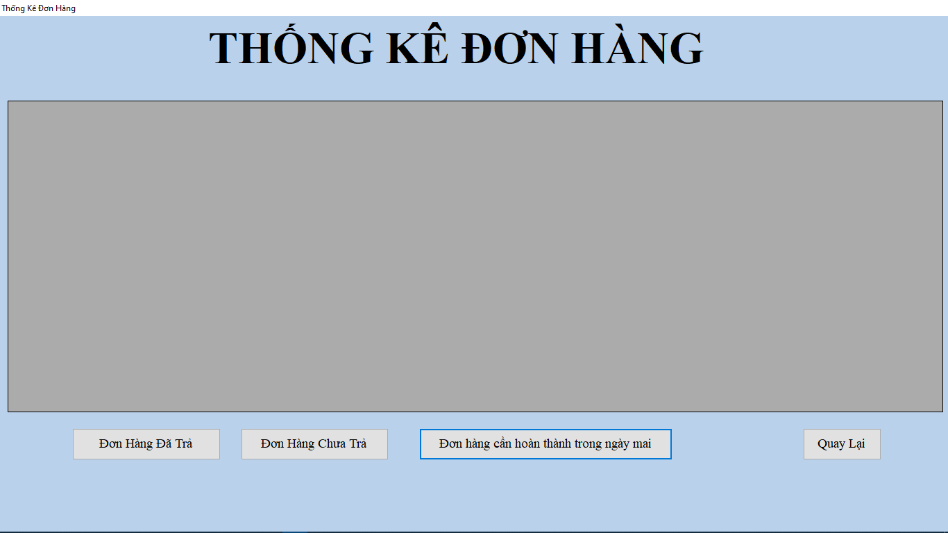

3.7 *Form thống kê đơn hàng*

b.Chức năng của form

* Để sử dụng được ứng dụng này thì người dùng phải đăng nhập thành công vào hệ thống.
* Sau khi đăng nhập thành công vào hệ thống thì người sử dụng muốn xem đơn đã được trả thì nhấn nút “ Đơn hàng đã trả ” hệ thống sẽ kiểm nếu có lỗi trong quá trình thực hiện hệ thống sẽ báo lỗi,còn không thì sẽ hiện thông tin các đơn hàng đã được trả ở Datagridview
* Muốn xem thông tin các đơn hàng chưa trả thì click vào nút “ Đơn hàng chưa trả” hệ thống sẽ thực hiện nếu có lỗi trong quá trình thực hiện hệ thống sẽ báo lỗi, nếu không thì thông tin các đơn hàng chưa được trả sẽ hiện dưới Datagridview
* Khi nhấn vào nút “Các đơn hàng cần hoàn thành trong ngày mai “thì người sử dụng có thể xem được thông tin các đơn đặt hàng phải hoàn thành trong ngày mai bộ, hệ thống sẽ thực hiện nếu có lỗi trong quá trình thực hiên thì sẽ thông báo lỗi, nếu không thì thông tin các đơn hàng cần hoàn thành sẽ hiện dưới Datagridview

- Thống kê các đơn hàng đã trả dùng câu lệnh : select * from HD_CHITIET where NgayTra < '" + date + "'

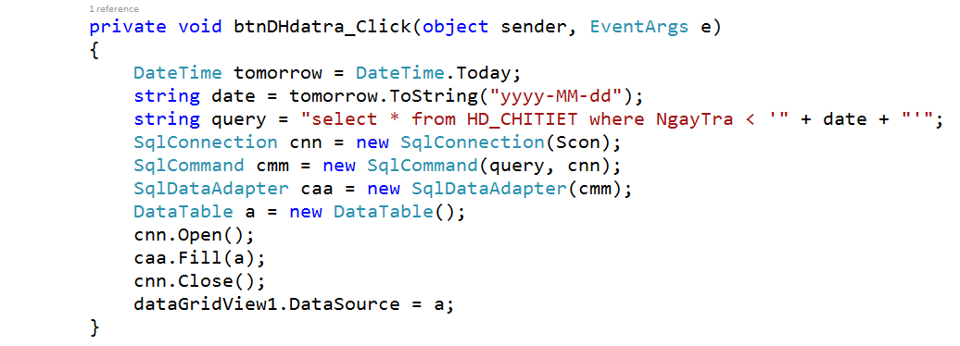

* Thống kê các đơn hàng chưa trả cho khách dùng câu lệnh: select * from HD_CHITIET where NgayTra > '" + date + "'

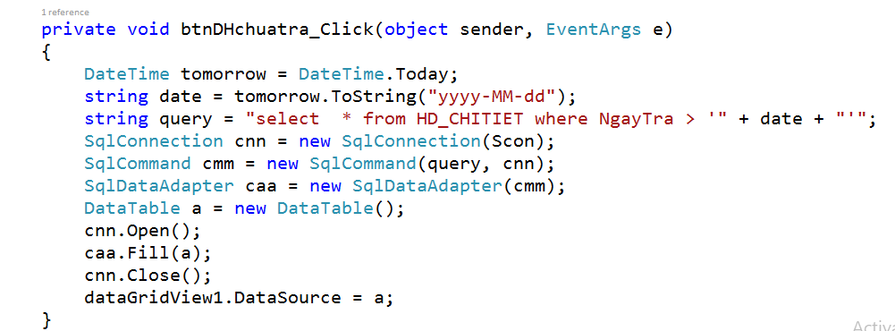

- Thống kê các đơn hàng cần hoàn thành trong ngày mai dùng câu lệnh:

SelectHD_CHITIET.MaHD,HD_CHITIET.TenSP,HD_CHITIET.NoiDung,HD_CHITIET.NgayHenTra from HD_CHITIET where NgayHenTra = '" + date + "'

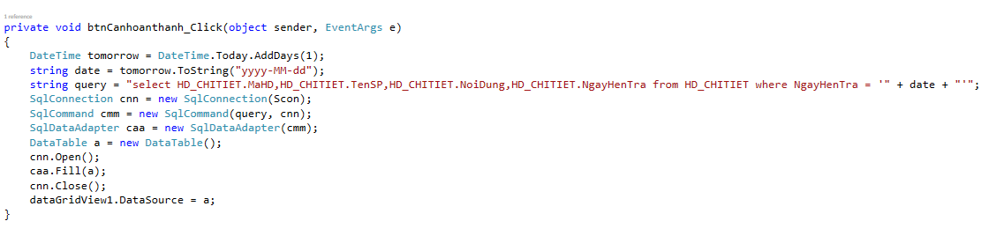

3.2.8.Giao diện đăng xuất:

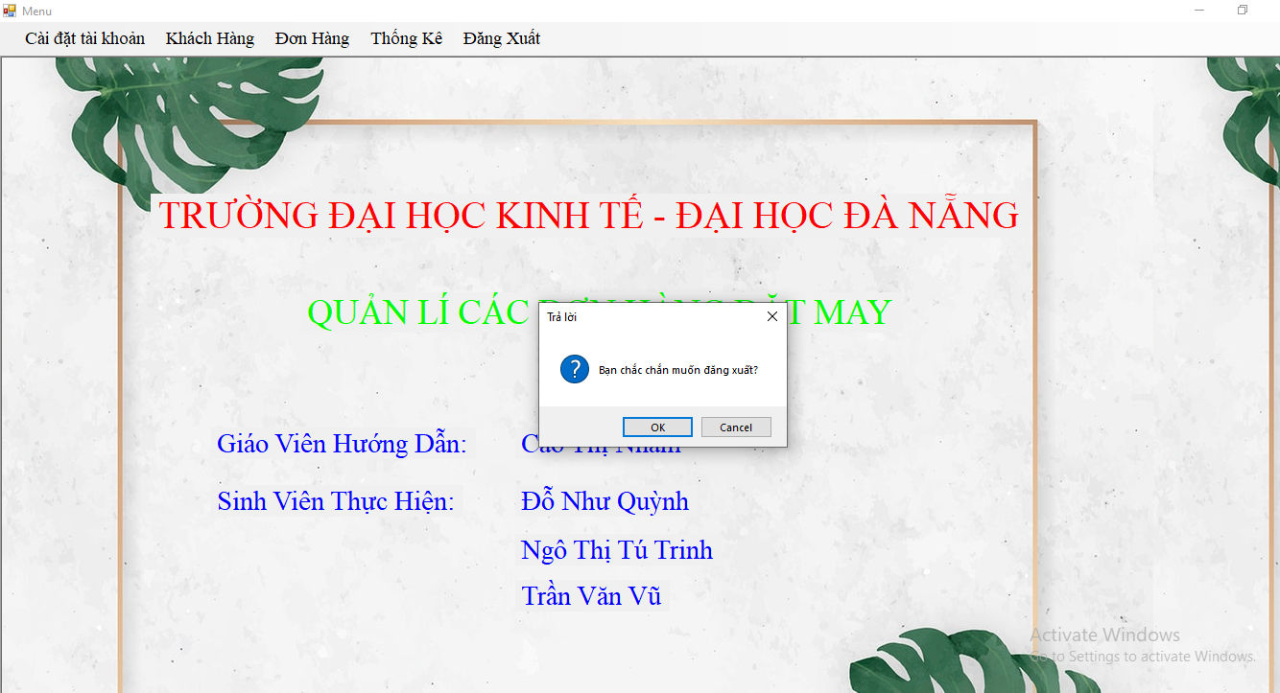

3.8.*Giao diện đăng xuất*

- Dưới đây là Code cho việc đăng xuất như hình 3.8 :

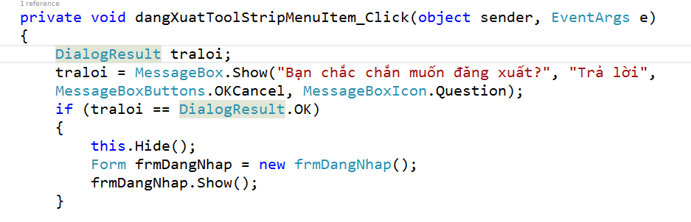

# KẾT QUẢ

- Trong quá trình thực hiện ứng dụng chúng em dần được học hỏi và nắm vững hơn các kiến thức về Winform- ngôn ngữ lập trình C# và thiết kế, thực thi được cơ sở dữ liệu, tạo liên kết giữa các bảng.

- Thiết kế được giao diện cho chương trình.

- Hoàn thiện được các chức năng quản lý, thống kê cơ bản các đơn đặt may .

- Kỹ năng giao tiếp và làm việc nhóm được nâng cao.

# KẾT LUẬN VÀ HƯỚNG PHÁT TRIỂN

# Phát Triển Ứng Dụng

1. **Ưu điểm:**

* Chương trình có giao diện thân thiện, thuận tiện cho người sử dụng.
* Hỗ trợ nhiều chức năng phù hợp với thực tế của việc tìm kiếm thông tin, và quản lý
* Dễ dàng sử dụng và quản lý.

1. **Khuyết điểm:**

* Do thời gian nghiên cứu có hạn và khả năng còn hạn chế nên một số hệ thống vẫn còn nhiều thiếu sót và chưa được hoàn chỉnh như mong muốn.
* Một số chức năng còn chưa hoạt động ổn định.
* Chưa giải quyết giải quết được các vấn đề nảy sinh trong quá trình thực hiện của ứng dụng
* Chương trình chưa có tính thẩm mỹ cao

1. **Hướng phát triển của phần mềm :**

* Tìm hiểu và hoàn thiện một số chức năng chưa thực hiện trong ứng dụng
* Hoàn thiện và tối ưu hóa ứng dụng

# TÀI LIỆU THAM KHẢO

# PHỤ LỤC (nếu có)